1. Uruchamianie serwera2

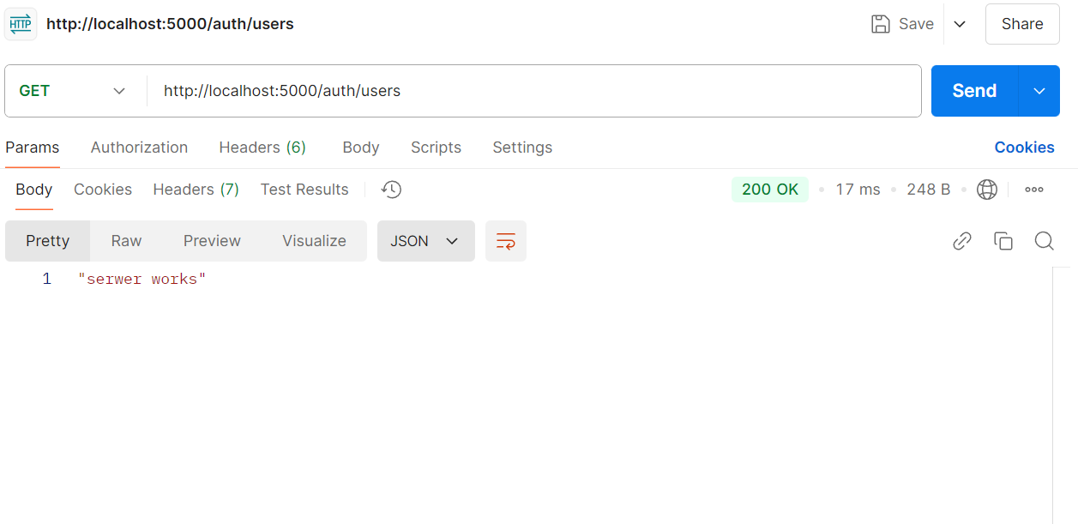

1. Dodanie roles do bazy danych

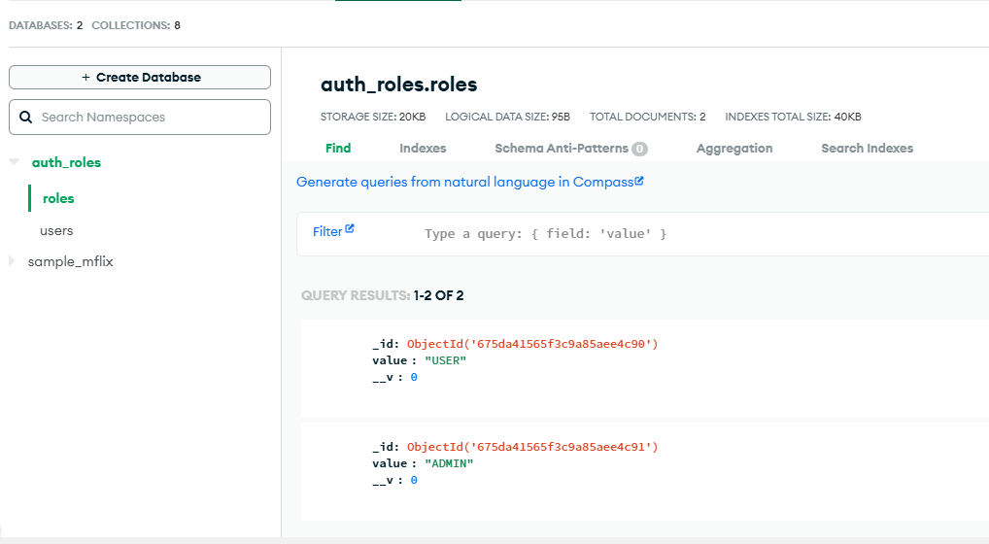

1. Testowanie funkcji „rejestracja”

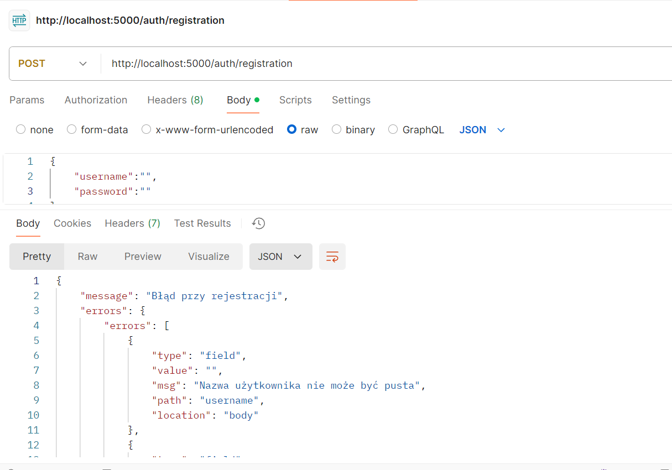

1. Rejestracja użytkownika

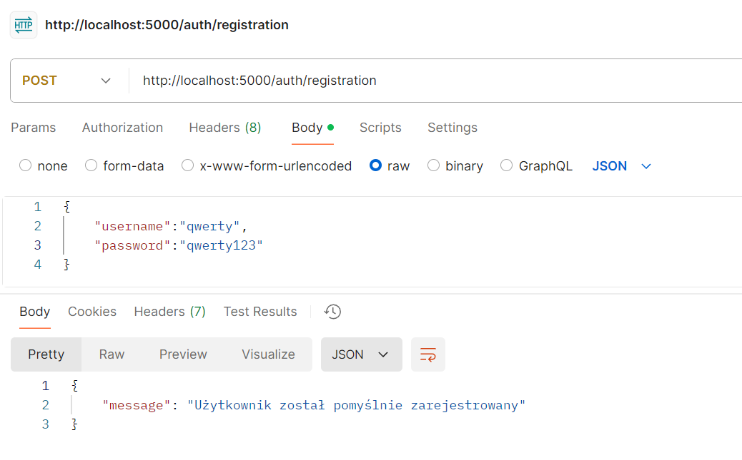

1. Sprawdzenie użytkownika w bazie danych

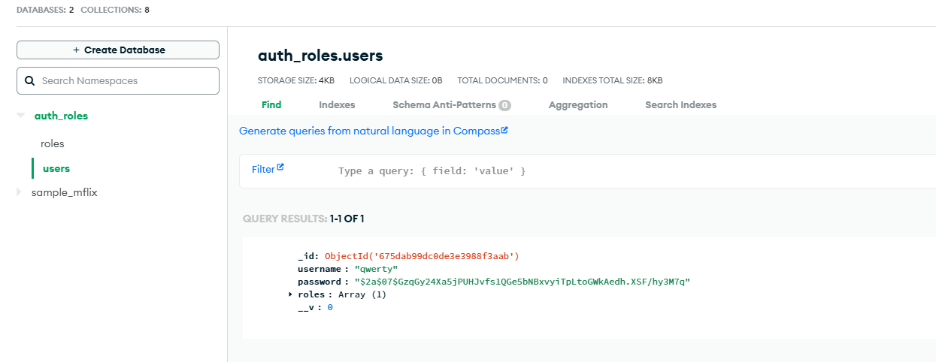

1. Logowanie za pomocą danych użytkownika

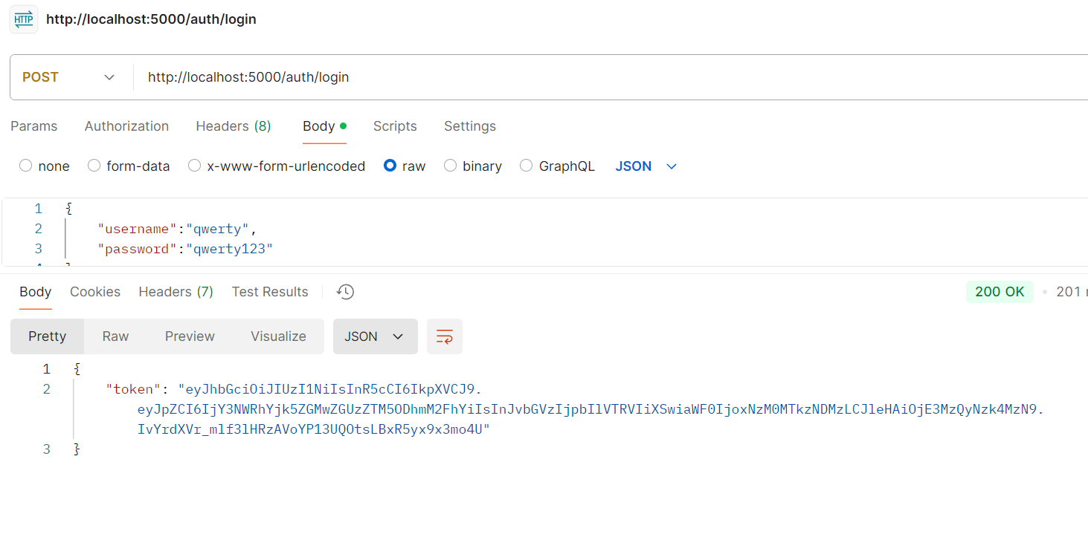

1. Sprawdzenie zalogowanych użytkowników

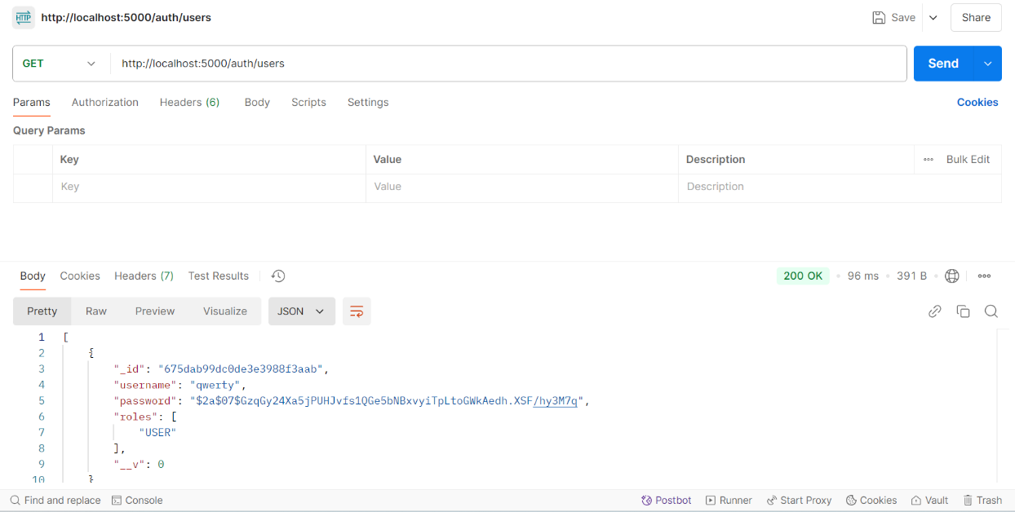

1. Dodanie użytkownika z uprawnieniem Admin

1. Dodanie wygenerowanego tokenu do headeru, dane użytkowników widać tylko po zalogowaniu jako admin.

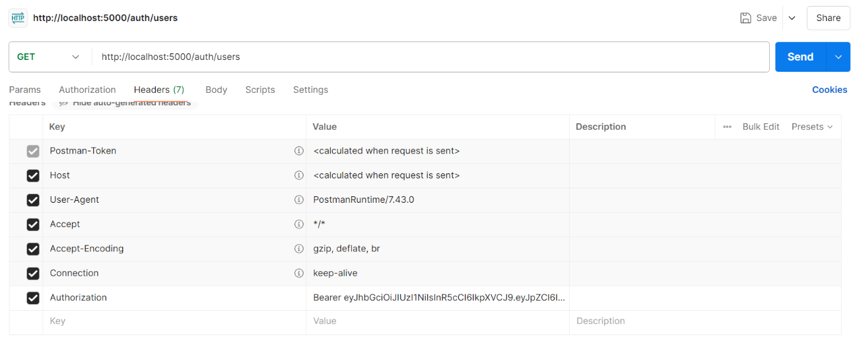

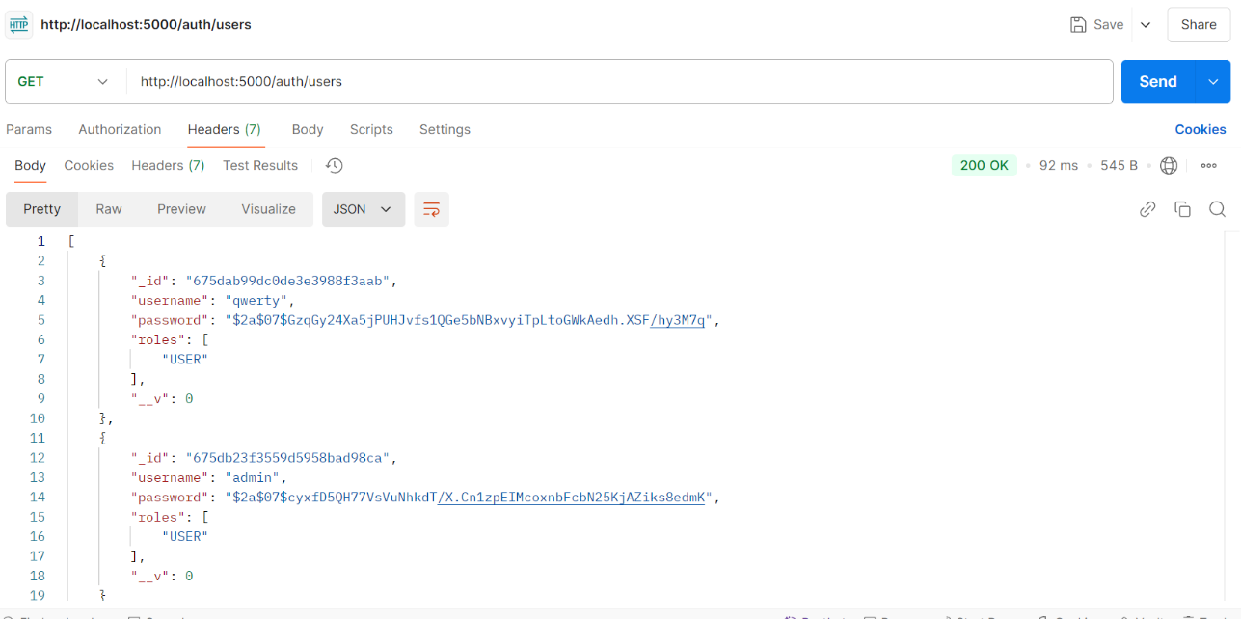

1. Dodanie tokenu user w header dla sprawdzenia

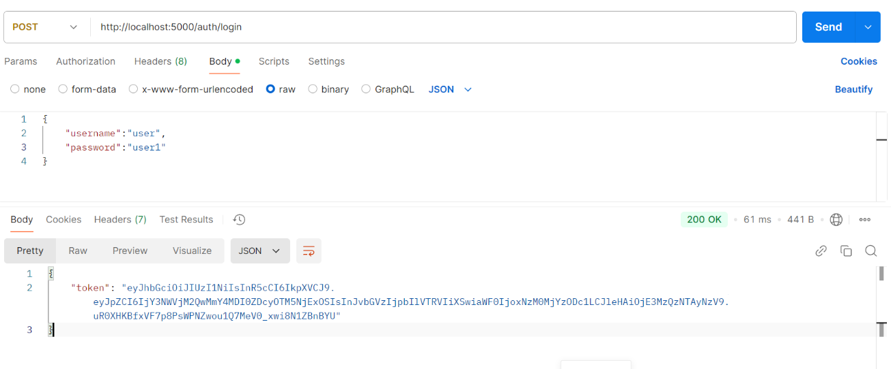

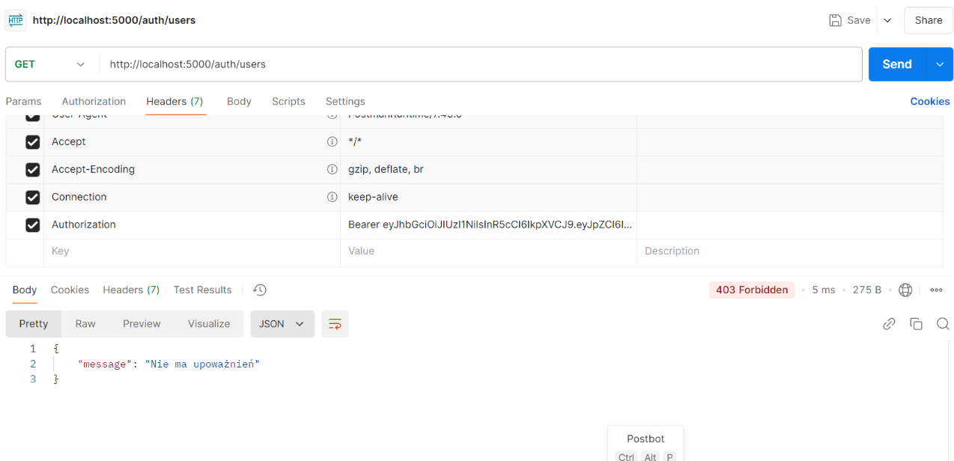

1. Sprawdzenie funkcji log out

